Об утверждении Регламентов государственных услуг в сфере интеллектуальной собственности
Утративший силу
Приказ Министра юстиции Республики Казахстан от 27 июня 2011 года № 239. Зарегистрирован в Министерстве юстиции Республики Казахстан 15 августа 2011 года № 7133. Утратил силу приказом Министра юстиции Республики Казахстан от 27 февраля 2014 года № 85
Сноска. Утратил силу приказом Министра юстиции РК от 27.02.2014 № 85 (вводится в действие по истечении десяти календарных дней после дня его первого официального опубликования).
В соответствии со статьей 9-1 Закона Республики Казахстан от 27 ноября 2000 года «Об административных процедурах», ПРИКАЗЫВАЮ:
1. Утвердить прилагаемые:
Регламент государственной услуги «Государственная регистрация договоров уступки, связанных с использованием объектов промышленной собственности», согласно приложению 1 к настоящему приказу;
Регламент государственной услуги «Государственная регистрация прав на произведения, охраняемые авторским правом», согласно приложению 2 к настоящему приказу;
Регламент государственной услуги «Государственная регистрация лицензионных, сублицензионных договоров, связанных с использованием объектов промышленной собственности», согласно приложению 4 к настоящему приказу;
Регламент государственной услуги «Государственная регистрация и аттестация патентных поверенных», согласно приложению 5 к настоящему приказу;
Регламент государственной услуги «Выдача справок о сдаче на хранение рукописи, хранение рукописей неопубликованных произведений», согласно приложению 6 к настоящему приказу;
Регламент государственной услуги «Аккредитация организаций, управляющих имущественными правами на коллективной основе», согласно приложению 7 к настоящему приказу.
Сноска. Пункт 1 с изменениями, внесенными приказом Министра юстиции РК от 28.09.2012 № 327 (вводится в действие по истечении десяти календарных дней после дня его первого официального опубликования).
2. Комитету по правам интеллектуальной собственности Министерства юстиции Республики Казахстан (Стамбековой Л.С.):
1) обеспечить государственную регистрацию настоящего приказа в Министерстве юстиции Республики Казахстан;
2) после регистрации настоящего приказа обеспечить его официальное опубликование;
3) обеспечить опубликование настоящего приказа на Интернет-ресурсе Министерства юстиции Республики Казахстан.
3. Контроль за исполнением настоящего приказа возложить на Заместителя Министра юстиции Республики Казахстан Аманбаева А.Т.
4. Настоящий приказ вводится в действие по истечении десяти календарных дней после дня его первого официального опубликования.
Министр Р. Тусупбеков
Приложение 1
к приказу Министра юстиции
Республики Казахстан
от 27 июня 2011 года № 239
Регламент государственной услуги
"Государственная регистрация договоров уступки, связанных с
использованием объектов промышленной собственности"
1. Общие положения
1. Настоящий Регламент государственной услуги "Государственная регистрация договоров уступки, связанных с использованием объектов промышленной собственности" (далее - Регламент) разработан в соответствии с пунктом 4 статьи 9-1 Закона Республики Казахстан от 27 ноября 2000 года "Об административных процедурах".
2. В настоящем Регламенте используются следующие понятия:
1) регистрирующий орган - Комитет по правам интеллектуальной собственности Министерства юстиции Республики Казахстан;
2) заявитель - физические и юридические лица, обладающие правами на объекты промышленной собственности;
3) экспертная организация - организация, подведомственная регистрирующему органу, осуществляющая деятельность в сферах, отнесенных к государственной монополии (оказание услуг в области охраны объектов промышленной собственности).
3. Государственная услуга предоставляется регистрирующим органом.
4. Форма оказываемой государственной услуги: не автоматизированная.
5. Государственная услуга оказывается на основании статей 1000, 1029 Гражданского кодекса Республики Казахстан от 1 июля 1999 года (Особенная часть), пункта 6 статьи 11 Закона Республики Казахстан от 16 июля 1999 года "Патентный закон", статьи 21 Закона Республики Казахстан от 26 июля 1999 года "О товарных знаках, знаках обслуживания и наименованиях мест происхождения товаров", статьи 8 Закона Республики Казахстан от 29 июня 2001 года "О правовой охране топологий интегральных микросхем", статей 18, 19, 20 Закона Республики Казахстан от 13 июля 1999 года "Об охране селекционных достижений", Стандарта государственной услуги "Государственная регистрация договоров уступки, связанных с использованием объектов промышленной собственности", утвержденного постановлением Правительства Республики Казахстан от 26 мая 2011 года № 579 (далее - Стандарт).
6. Формой завершения оказываемой государственной услуги является выдача зарегистрированного договора с проставленным штампом с датой регистрации и текущим номером договора, выдаваемого на бумажном носителе, либо выдача мотивированного ответа в письменном виде о причинах отказа.
2. Требования к порядку оказания государственной услуги
7. Государственная услуга оказывается регистрирующим органом по адресу: город Астана, район Есиль, улица Орынбор, дом 8, подъезд № 13.
Государственная услуга предоставляется: пять дней в неделю, за исключением выходных и праздничных дней, с 9.00 до 18.30 часов, с перерывом на обед с 13.00 до 14.30 часов.
Прием осуществляется в порядке очереди. Предварительная запись и ускоренное обслуживание не предусмотрены.
8. Место для заполнения документов оснащено стойкой с перечнем необходимых документов и образцами их заполнения.
Для людей с ограниченными физическими возможностями предусмотрены пандусы и лифты.
9. Полная информация о порядке оказания государственной услуги располагается на интернет-ресурсе регистрирующего органа: www.intellkaz.kz, а также в официальных источниках информации. Телефон для справок: (87172) 74-07-54.
10. Государственная регистрация договоров уступки, связанных с использованием объектов промышленной собственности включает в себя:
1) прием заявлений и документов на регистрацию;
2) распределение в регистрирующем органе поступивших документов;
3) рассмотрение заявления и проверка представленных материалов на соответствие Стандарту;
4) направление в экспертную организацию запроса о предоставлении информации о наличии или отсутствии принятых по ранее заключенным договорам обязательств, препятствующих уступке исключительного права, в отношении которого заключается договор;
5) после получения ответа экспертной организации осуществление регистрационных действий или подготовка мотивированного ответа в письменном виде о причинах отказа;
6) рассмотрение документов руководством и их подготовка для выдачи заявителю;
7) выдача документов заявителю нарочно или через почтовую службу.
11. Сроки оказания государственной услуги:
1) государственная услуга с момента представления заявителем документов, предусмотренных пунктом 11 Стандарта, оказывается в течение 35 (тридцать пять) рабочих дней;
2) максимально допустимое время ожидания в очереди при сдаче документов - не более 10 минут;
3) максимально допустимое время ожидания в очереди при получении документов - не более 10 минут.
12. Основания для приостановления делопроизводства в предоставлении данной государственной услуги предусмотрены в пункте 16 Стандарта.
13. Основания для отказа в предоставлении данной государственной услуги предусмотрены в пункте 16 Стандарта.
14. В канцелярии регистрирующего органа прием заявлений и документов на регистрацию осуществляют пять дней в неделю, за исключением выходных и праздничных дней, с 9.00 до 17.00 часов, с перерывом на обед с 13.00 до 14.30 часов.
3. Описание порядка действий (взаимодействия) в процессе
оказания государственной услуги
15. Для получения государственной услуги в регистрирующий орган представляются документы, предусмотренные в пункте 11 Стандарта.
16. Бланки заявлений можно получить в канцелярии регистрирующего органа по адресу: город Астана, район Есиль, улица Орынбор, дом 8, подъезд № 13, кабинет № 1019 (далее - канцелярия Комитета) или на Интернет-ресурсе: www.intellkaz.kz.
17. Для получения государственной услуги документы, предусмотренные пунктом 11 Стандарта, сдаются в канцелярию регистрирующего органа.
18. Подтверждением сдачи документов, указанных в пункте 15 настоящего Регламента, является копия заявления заявителя со штампом регистрации (входящий номер, дата) канцелярии Комитета.
19. Получение документов осуществляется в канцелярии Комитета или через почтовую службу.
20. Государственная услуга оказывается платно по наличному и (или) безналичному расчету.
21. Требования к информационной безопасности:
1) конфиденциальность (защита от несанкционированного получения информации);
2) целостность (защита от несанкционированного изменения информации).
22. Структурно-функциональные единицы (ответственные лица уполномоченных органов, структурные подразделения государственных органов, государственные органы, информационные системы или их подсистемы) (далее - СФЕ), которые участвуют в процессе оказания государственной услуги:
1) работник Канцелярии регистрирующего органа - прием и выдача документов;
2) экспертная организация - представление в регистрирующий орган информации о наличии или отсутствии принятых по ранее заключенным договорам обязательств, препятствующих уступке исключительного права, в отношении которого заключается договор;
3) сотрудник регистрирующего органа - рассмотрение заявления и исполнение.
23. Описание действий СФЕ в текстовой табличной форме с описанием последовательности простых действий (процедур, функций, операций) каждой СФЕ с указанием срока выполнения каждого действия представлено в приложении 1 к настоящему Регламенту.
24. Диаграмма функционального взаимодействия, которая отражает взаимосвязь между логической последовательностью действий (в процессе оказания государственной услуги) и СФЕ представлена в приложении 2 к настоящему Регламенту.
Приложение 1
к Регламенту государственной услуги
"Государственная регистрация договоров
уступки, связанных с использованием
объектов промышленной собственности"
Таблица 1. Описание действий СФЕ.
1 | № действия  (хода, потока  работ) | 1 | 2 | 3 | 4 | 5 | 6 | 7
2 | Наименование  СФЕ | Работник  Канце-  лярии  регист-  рирующего  органа | Руковод-  ство  регист-  рирующего  органа | Экспертная  организация | Сотрудник  регистри-  рующего  органа | Руковод-  ство  регист-  рирующего  органа | Сотрудник  регистри-  рующего  органа | Работник  Канце-  лярии  регист-  рирующего  органа
3 | Наименование  действия  (процесса,  процедуры,  операции) и  их описание | Прием  доку-  ментов  и  передача  доку-  ментов  Руко-  водству  регист-  рирую-  щего  органа | Рассмот-  рение и  распре-  деление  документов | Принятие  запроса  от  регистри-  рующего  органа | Рассмот-  рение  заявления  и исполнение. | Проверка  проекта  ответа | Осуществ-  ление  регистра-  ционных  действий,  (внесение  записи в  официаль-  ный реестр) | Прием  испол-  ненных  доку-  ментов  для  выдачи  заявителю
4 | Форма  завершения  (данные,  документ,  организацион-  но-  распорядите-  льное решение) | выдача  заяви-  телю  копии  заявле-  ния с  указанием  номера,  даты и  времени  приема  заявле-  ния;  фамилии,  имени,  отчества  работ-  ника  Канце-  лярии  регист-  рирующего  органа,  приняв-  шего  заявле-  ние и  передача  доку-  ментов руко-  водству | Наложение  резолюции | Информация в  регистри-  рующий  орган  согласно  запросу | Передача  проекта  заключения о  регистра-  ции  договора  или  мотивиро-  ванного  отказа  руководству | Виза  руковод-  ства | Передача  исполнен-  ных  документов  работнику  Канцелярии  регистри-  рующего  органа | Выдача  доку-  ментов  заяви-  телю  нарочно  или  через  почтовую  службу
5 | Сроки  исполнения | 45  минут | 2 раза в  день | 5 рабочих  дней | 30 рабочих  дней | В течение  дня | В течение  дня | 2 дня
6 | Номер  следующего  действия | 2 | 3 | 4 | 5 | 6 | 7 | 8
Таблица 2. Варианты использования. Основной процесс.
Основной процесс (ход, поток работ)
Канцелярия регистрирующего  органа | Регистрирующий орган
1. Прием документов | 4. Направление в экспертную  организацию запроса и получение  ответа на запрос.
2. Регистрация документов в  электронной книге учетов  обращений граждан | 5. Рассмотрение заявления и  подготовка проекта заключения о  регистрации договора
3. Выдача копии заявления | 6. Передача в Канцелярию  регистрирующего органа исполненных  документов
7. Выдача исполненных
документов заявителю нарочно
или через почтовую службу
Таблица 3. Варианты использования. Альтернативный процесс.
Альтернативный процесс (ход, поток работ)
Канцелярия регистрирующего  органа | Регистрирующий орган
1. Прием документов | 4. Направление в экспертную  организацию запроса и получение  ответа на запрос.
2. Регистрация документов в  электронной книге учетов  обращений граждан | 5. Рассмотрение заявления и  подготовка проекта мотивированного  ответа в письменном виде с  указанием причин отказа
3. Выдача копии заявления | 6. Передача в Канцелярию  регистрирующего органа  мотивированного ответа в письменном  виде с указанием причин отказа
7. Выдача мотивированного
ответа в письменном виде с
указанием причин отказа
заявителю нарочно или через
почтовую службу
Приложение 2
к Регламенту государственной услуги
"Государственная регистрация договоров
уступки, связанных с использованием
объектов промышленной собственности"
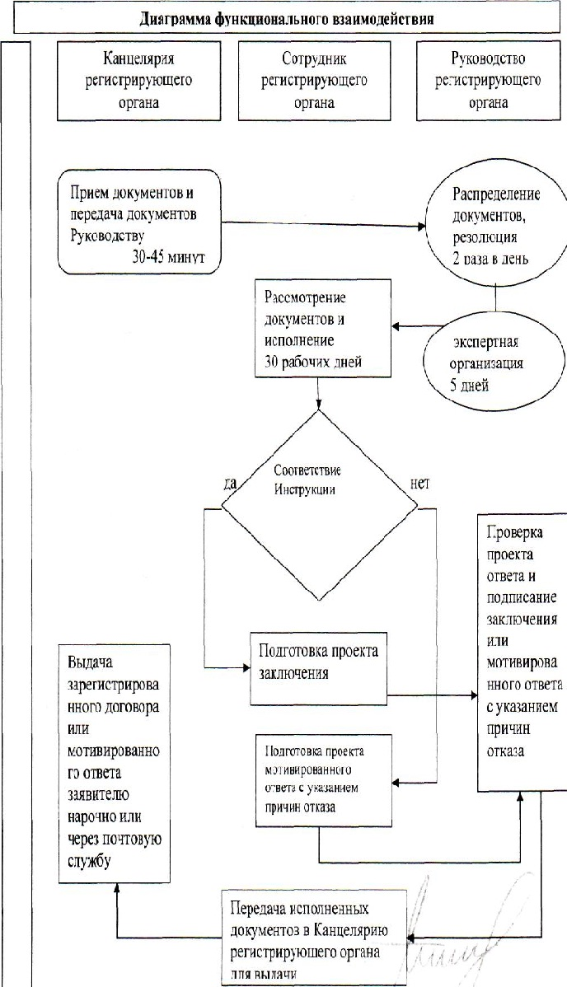
Приложение 2
к приказу Министра юстиции
Республики Казахстан
от 27 июня 2011 года № 239
Регламент государственной услуги
"Государственная регистрация прав на произведения,
охраняемые авторским правом"
1. Общие положения
1. Настоящий Регламент государственной услуги "Государственная регистрация прав на произведения, охраняемые авторским правом" (далее - Регламент) разработан в соответствии с пунктом 4 статьи 9-1 Закона Республики Казахстан от 27 ноября 2000 года "Об административных процедурах".
2. В настоящем Регламенте используются следующие понятия:
1) регистрирующий орган - Комитет по правам интеллектуальной собственности Министерства юстиции Республики Казахстан;
2) заявитель - автор, правообладатель и иные лица, в интересах которых осуществляется государственная регистрация.
3. Государственная услуга предоставляется регистрирующим органом.
4. Форма оказываемой государственной услуги: не автоматизированная.
5. Государственная услуга оказывается на основании пункта 1 статьи 9 Закона Республики Казахстан от 10 июня 1996 года "Об авторском праве и смежных правах" (далее - Закон), Стандарта государственной услуги "Государственная регистрация прав на произведения, охраняемые авторским правом", утвержденного постановлением Правительства Республики Казахстан от 26 мая 2011 года № 579 (далее - Стандарт), Инструкции о государственной регистрации прав на произведение, охраняемые авторским правом, утвержденной приказом и.о. Министра юстиции Республики Казахстан от 22 апреля 2010 года № 131, зарегистрированным в Реестре государственной регистрации нормативных правовых актов № 6254 (далее - Инструкция).
6. Формой завершения оказываемой государственной услуги является выдача свидетельства о государственной регистрации прав на объект авторского права (далее - Свидетельство), выдаваемого на бумажном носителе, либо выдача мотивированного ответа в письменном виде о причинах отказа.
2. Требования к порядку оказания государственной услуги
7. Государственная услуга оказывается регистрирующим органом по адресу: город Астана, район Есиль, улица Орынбор, дом 8, подъезд № 13, кабинет № 1019.
Государственная услуга предоставляется: пять дней в неделю, за исключением выходных и праздничных дней, с 9.00 до 18.30 часов, с перерывом на обед с 13.00 до 14.30 часов.
Прием осуществляется в порядке очереди. Предварительная запись и ускоренное обслуживание не предусмотрены.
8. Полная информация о порядке оказания государственной услуги располагается на интернет-ресурсе регистрирующего органа: www.intellkaz.kz, а также в официальных источниках информации и на стенде, расположенному в помещении регистрирующего органа.
9. Государственная регистрация прав на произведения, охраняемые авторским правом включает в себя:
1) прием заявлений и документов на регистрацию;
2) распределение в регистрирующем органе поступивших документов;
3) рассмотрение заявления и проверка представленных материалов на соответствие Инструкции;
4) осуществление регистрационных действий или подготовка мотивированного ответа в письменном виде о причинах отказа;
5) рассмотрение документов руководством и их подготовка для выдачи заявителю;
6) выдача свидетельства или мотивированного ответа заявителю.
10. Отказ в приеме документов, поступающих на государственную регистрацию, не допускается.
11. Сроки оказания государственной услуги:
1) государственная услуга с момента представления заявителем необходимых документов, установленных пунктом 14 настоящего Регламента, оказывается в течение 20 (двадцати) рабочих дней;
2) максимально допустимое время ожидания в очереди при сдаче документов - не более 10 минут;
3) максимально допустимое время ожидания в очереди при получении документов - не более 10 минут.
12. Основания для отказа в предоставлении государственной услуги по государственной регистрации прав на произведения, охраняемые авторским правом, предусмотрены в пункте 16 Стандарта.
При отказе в государственной регистрации регистрирующий орган направляет заявителю письмо с указанием причин отказа.
Материалы, представленные в регистрирующий орган, возврату не подлежат, за исключением случаев письменного обращения об их возврате заявителя, подавшего заявку на регистрацию прав. Срок возврата материалов составляет десять рабочих дней.
13. В канцелярии регистрирующего органа прием заявлений и документов на регистрацию осуществляют пять дней в неделю, за исключением выходных и праздничных дней, с 9.00 до 17.00 часов, с перерывом на обед с 13.00 до 14.30 часов.
3. Описание порядка действий (взаимодействия) в процессе
оказания государственной услуги
14. Для государственной регистрации заявитель подает документы, предусмотренные в пункте 11 Стандарта.
При регистрации прав на служебные произведения, созданные в порядке выполнения служебных обязанностей или служебного задания работодателя, помимо документов, представляемых для регистрации, необходимо представить копию трудового договора. В случае заключения между автором и работодателем дополнительного договора о принадлежности имущественных прав на использование служебного произведения, необходимо представить копию такого договора, копию свидетельства о государственной регистрации юридического лица.
В случае если правообладателем является юридическое лицо, помимо документов, представляемых для регистрации, необходимо представить копию свидетельства о государственной регистрации юридического лица.
При регистрации прав на составные или производные произведения представляется копия авторского договора, заключенного с автором (авторами) или правообладателем (правообладателями) оригинального произведения.
Произведения, представляемые в регистрирующий орган для осуществления государственной регистрации, подлежат просмотру для проверки наличия их на носителях в объективной форме.
15. Материалы, представляемые на регистрацию, должны быть пронумерованы, прошиты и парафированы заявителем.
Документы, предусмотренные в пункте 14 настоящего Регламента, сдаются в канцелярию регистрирующего органа.
Подтверждением сдачи документов, указанных в пункте 14 настоящего Регламента, является копия заявления заявителя со штампом регистрации (входящий номер, дата) канцелярии регистрирующего органа.
Работник канцелярии регистрирующего органа:
1) принимает документы;
2) выдает заявителю копию заявления с указанием:
номера, даты и времени приема заявления;
фамилии, имени, отчества работника канцелярии регистрирующего органа, принявшего заявление на оформление документов;
3) передает принятые документы руководству регистрирующего органа;
4) осуществляет выдачу свидетельства или мотивированного письма об отказе заявителю нарочно или через почтовую службу.
16. Государственная услуга оказывается платно по наличному и (или) безналичному расчету.
Регистрационный сбор оплачивается по месту регистрации объекта обложения через банковские учреждения Республики Казахстан, которыми выдаются платежные документы подтверждающие размер и дату оплаты, установленной в соответствии с Кодексом Республики Казахстан от 10 декабря 2008 года "О налогах и других обязательных платежах в бюджет (Налоговый Кодекс)".
Суммы сборов исчисляются по установленным ставкам и уплачиваются до подачи соответствующих документов в регистрирующий орган по месту регистрации объекта обложения.
17. Требования к информационной безопасности:
1) конфиденциальность (защита от несанкционированного получения информации);
2) целостность (защита от несанкционированного изменения информации).
18. Структурно-функциональные единицы (ответственные лица уполномоченных органов, структурные подразделения государственных органов, государственные органы, информационные системы или их подсистемы) (далее - СФЕ), которые участвуют в процессе оказания государственной услуги:
1) работник канцелярии регистрирующего органа - прием и выдача документов;
2) сотрудник регистрирующего органа - рассмотрение заявления и исполнение.
19. Описание действий СФЕ в текстовой табличной форме с описанием последовательности простых действий (процедур, функций, операций) каждой СФЕ с указанием срока выполнения каждого действия представлено в приложении 1 к настоящему Регламенту.
20. Диаграмма функционального взаимодействия, которая отражает взаимосвязь между логической последовательностью действий (в процессе оказания государственной услуги) и СФЕ представлена в приложении 2 к настоящему Регламенту.
Приложение 1
к Регламенту государственной услуги
"Государственная регистрация прав
на произведения, охраняемые
авторским правом"
Таблица 1. Описание действий СФЕ.
1 | № действия  (хода, потока  работ) | 1 | 2 | 3 | 4 | 5 | 6
2 | Наименование  СФЕ | Работник  Канцелярии  регистрирую-  щего органа | Руководство  регистри-  рующего  органа | Сотрудник  регистри-  рующего  органа | Руковод-  ство  регистри-  рующего  органа | Сотрудник  регистри-  рующего  органа | Работник  Канцелярии  регистри-  рующего  органа
3 | Наименование  действия  (процесса,  процедуры,  операции) и  их описание | Прием  документов и  передача  документов  Руководству  регистрирую-  щего органа | Рассмот-  рение и  распреде-  ление  документов | Рассмотрение  заявления и  исполнение | Проверка  проекта  ответа | Осуществ-  ление  регистра-  ционных  действий,  (внесение  записи в  официаль-  ный реестр) | Прием  исполненных  документов  для выдачи  заявителю
4 | Форма  завершения  (данные,  документ,  организационно  -распоряди-  тельное  решение) | выдача  заявителю  копии  заявления с  указанием  номера, даты  и времени  приема  заявления;  фамилии,  имени,  отчества  работника  Канцелярии  регистрирую-  щего органа,  принявшего  заявление и  передача  документов  руководству | Наложение  резолюции | Передача  проекта  свидетель-  ства или  мотивиро-  ванного  отказа  руководству | Виза  руководства | Передача  исполненных  документов  работнику  Канцелярии  регистри-  рующего  органа | Выдача  документов  заявителю  нарочно  или через  почтовую  службу
5 | Сроки  исполнения | 45 минут | 2 раза в  день | 17 рабочих  дней | В течение  дня | В течение  дня | 2 дня
6 | Номер  следующего  действия | 2 | 3 | 4 | 5 | 6 | 7
Таблица 2. Варианты использования. Основной процесс.
Основной процесс (ход, поток работ)
Канцелярия регистрирующего  органа | Регистрирующий орган
1. Прием документов | 4. Рассмотрение заявления и  подготовка проекта свидетельства
2. Регистрация документов в  электронной книге учетов  обращений граждан | 5. Передача в Канцелярию  регистрирующего органа исполненных  документов
3. Выдача копии заявления
6. Выдача исполненных
документов заявителю нарочно
или через почтовую службу
Таблица 3. Варианты использования. Альтернативный процесс.
Альтернативный процесс (ход, поток работ)
Канцелярия регистрирующего  органа | Регистрирующий орган
1. Прием документов | 4. Рассмотрение заявления и  подготовка проекта мотивированного  ответа в письменном виде с  указанием причин отказа
2. Регистрация документов в  электронной книге учетов  обращений граждан | 5. Передача в Канцелярию  регистрирующего органа  мотивированного ответа в письменном  виде с указанием причин отказа
3. Выдача копии заявления
6. Выдача мотивированного
ответа в письменном виде с
указанием причин отказа
заявителю нарочно или через
почтовую службу
Приложение 2
к Регламенту государственной услуги
«Государственная регистрация прав на
произведения, охраняемые авторским правом»
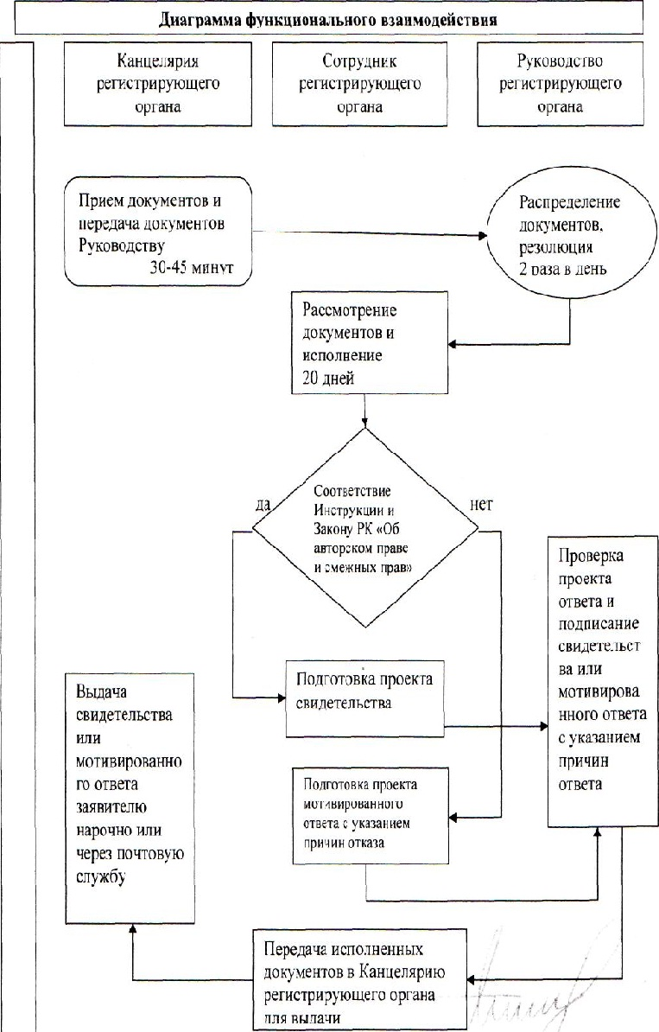
Приложение 3
к приказу Министра юстиции
Республики Казахстан
от 27 июня 2011 года № 239
Регламент государственной услуги
"Государственная регистрация лицензионных договоров на
использование произведений и объектов смежных прав"
Сноска. Регламент исключен приказом Министра юстиции РК от 28.09.2012 № 327 (вводится в действие по истечении десяти календарных дней после дня его первого официального опубликования).
Приложение 4
к приказу Министра юстиции
Республики Казахстан
от 27 июня 2011 года № 239
Регламент государственной услуги
"Государственная регистрация лицензионных, сублицензионных
договоров связанных с использованием объектов промышленной
собственности"
1. Общие положения
1. Настоящий Регламент государственной услуги Государственная регистрация лицензионных, сублицензионных договоров на использование объектов промышленной собственности" (далее - Регламент) разработан в соответствии с пунктом 4 статьи 9-1 Закона Республики Казахстан от 27 ноября 2000 года "Об административных процедурах".
2. В настоящем Регламенте используются следующие понятия:
1) регистрирующий орган - Комитет по правам интеллектуальной собственности Министерства юстиции Республики Казахстан;
2) заявитель - физические и юридические лица, обладающие правами на объекты промышленной собственности;
3) экспертная организация - организация, подведомственная регистрирующему органу, осуществляющая деятельность в сферах, отнесенных к государственной монополии (оказание услуг в области охраны объектов промышленной собственности).
3. Государственная услуга предоставляется регистрирующим органом.
4. Форма оказываемой государственной услуги: не автоматизированная.
5. Государственная услуга оказывается на основании статей 79, 299-326, 896-909, 1001, 1031 Гражданского кодекса Республики Казахстан от 1 июля 1999 года, пунктов 1-4 статьи 14 Закона Республики Казахстан от 16 июля 1999 года "Патентный закон", пунктов 2, 3 статьи 21 Закона Республики Казахстан от 26 июля 1999 года "О товарных знаках, знаках обслуживания и наименованиях мест происхождения товаров", статьи 8 Закона Республики Казахстан от 29 июня 2001 года "О правовой охране топологий интегральных микросхем", статьи 18, 19, 20 Закона Республики Казахстан от 13 июля 1999 года "Об охране селекционных достижений", Стандарта государственной услуги "Государственная регистрация лицензионных, сублицензионных договоров связанных с использованием объектов промышленной собственности", утвержденного постановлением Правительства Республики Казахстан от 26 мая 2011 года № 579 (далее - Стандарт).
6. Формой завершения оказываемой государственной услуги является выдача зарегистрированного договора с проставленным штампом с датой регистрации и текущим номером договора, выдаваемого на бумажном носителе, либо выдача мотивированного ответа в письменном виде о причинах отказа.
2. Требования к порядку оказания государственной услуги
7. Государственная услуга оказывается регистрирующим органом по адресу: город Астана, район Есиль, улица Орынбор, дом 8, подъезд № 13.
Государственная услуга предоставляется: пять дней в неделю, за исключением выходных и праздничных дней, с 9.00 до 18.30 часов, с перерывом на обед с 13.00 до 14.30 часов.
Прием осуществляется в порядке очереди. Предварительная запись и ускоренное обслуживание не предусмотрены.
8. Место для заполнения документов оснащено стойкой с перечнем необходимых документов и образцами их заполнения.
Для людей с ограниченными физическими возможностями предусмотрены пандусы и лифты.
9. Полная информация о порядке оказания государственной услуги располагается на интернет-ресурсе регистрирующего органа: www.intellkaz.kz, а также в официальных источниках информации. Телефон для справок: (87172) 74-07-54.
10. Государственная регистрация лицензионных, сублицензионных договоров на использование объектов промышленной собственности включает в себя:
1) прием заявлений и документов на регистрацию;
2) распределение в регистрирующем органе поступивших документов;
3) рассмотрение заявления и проверка представленных материалов;
4) направление в экспертную организацию запроса о предоставлении информации о наличии или отсутствии принятых по ранее заключенным договорам обязательств, препятствующих передаче неисключительного права, в отношении которого заключается договор;
5) после получения ответа экспертной организации осуществление регистрационных действий или подготовка мотивированного ответа в письменном виде о причинах отказа;
6) рассмотрение документов руководством и их подготовка для выдачи заявителю;
7) выдача документов заявителю нарочно или через почтовую службу.
11. Сроки оказания государственной услуги:
1) государственная услуга с момента представления потребителем документов оказывается в течение 35 (тридцать пять) рабочих дней;
2) максимально допустимое время ожидания в очереди при сдаче документов - не более 10 минут;
3) максимально допустимое время ожидания в очереди при получении документов - не более 10 минут.
12. Делопроизводство в предоставлении данной государственной услуги приостанавливается на основаниях, предусмотренных в пункте 16 Стандарта.
13. Основания для отказа в предоставлении данной государственной услуги, предусмотрены в пункте 16 Стандарта.
14. В канцелярии регистрирующего органа прием заявлений и документов на регистрацию осуществляют пять дней в неделю, за исключением выходных и праздничных дней, с 9.00 до 17.00 часов, с перерывом на обед с 13.00 до 14.30 часов.
3. Описание порядка действий (взаимодействия) в процессе
оказания государственной услуги
15. Для получения государственной услуги в регистрирующий орган представляются документы, предусмотренные в пункте 11 Стандарта.
16. Бланки заявлений можно получить в канцелярии регистрирующего органа по адресу: город Астана, район Есиль, улица Орынбор, дом 8, подъезд № 13, кабинет № 1019 (далее - канцелярия Комитета) или на Интернет-ресурсе: www.intellkaz.kz.
17. Для получения государственной услуги документы, предусмотренные пунктом 15 настоящего Регламента, сдаются в канцелярию Комитета.
18. Подтверждением сдачи документов, указанных в пункте 15 настоящего Регламента, является копия заявления потребителя со штампом регистрации (входящий номер, дата) канцелярии Комитета.
19. Выдача документов осуществляется в канцелярии Комитета или через почтовую службу.
20. Государственная услуга оказывается платно по наличному и (или) безналичному расчету.
Государственная пошлина оплачивается по месту совершения юридически значимых действий и (или) выдачу документов уполномоченными государственными органами или должностными лицами, через банковские учреждения Республики Казахстан, которыми выдаются платежные документы подтверждающие размер и дату оплаты, установленной в соответствии с Кодексом Республики Казахстан от 10 декабря 2008 года "О налогах и других обязательных платежах в бюджет (Налоговый Кодекс)".
21. Ответственные лица уполномоченных органов, которые участвуют в процессе оказания государственной услуги:
1) работник Канцелярии регистрирующего органа - прием и выдача документов;
2) сотрудник регистрирующего органа - рассмотрение заявления и исполнение.
17. Требования к информационной безопасности:
1) конфиденциальность (защита от несанкционированного получения информации);
2) целостность (защита от несанкционированного изменения информации).
22. Структурно-функциональные единицы (ответственные лица уполномоченных органов, структурные подразделения государственных органов, государственные органы, информационные системы или их подсистемы) (далее - СФЕ), которые участвуют в процессе оказания государственной услуги:
1) работник канцелярии регистрирующего органа - прием и выдача документов;
2) экспертная организация - представление в регистрирующий орган информации о наличии или отсутствии принятых по ранее заключенным договорам обязательств, препятствующих заключению лицензионного (сублицензионного) соглашения, в отношении которого заключается договор;
3) сотрудник регистрирующего органа - рассмотрение заявления и исполнение.
23. Описание действий СФЕ в текстовой табличной форме с описанием последовательности простых действий (процедур, функций, операций) каждой СФЕ с указанием срока выполнения каждого действия представлено в приложении 1 к настоящему Регламенту.
24. Диаграмма функционального взаимодействия, которая отражает взаимосвязь между логической последовательностью действий (в процессе оказания государственной услуги) и СФЕ представлена в приложении 2 к настоящему Регламенту.
Приложение 1
к Регламенту государственной услуги
"Государственная регистрация
лицензионных, сублицензионных
договоров, связанных с использованием
объектов промышленной собственности"
Таблица 1. Описание действий СФЕ.
1 | № действия  (хода,  потока  работ) | 1 | 2 | 3 | 4 | 5 | 6 | 7
2 | Наименова-  ние СФЕ | Работник  Канцелярии  регистри-  рующего  органа | Руководство  регистри-  рующего  органа | Эксперт-  ная  органи-  зация | Сотрудник  регистри-  рующего  органа | Руковод-  ство  регист-  рирующего  органа | Сотрудник  регистри-  рующего  органа | Работник  Канцелярии  регист-  рирующего  органа
3 | Наименова-  ние  действия  (процесса,  процедуры,  операции)  и их  описание | Прием  документов  и передача  документов  Руководству  регистри-  рующего  органа | Рассмот-  рение и  распреде-  ление  документов | Принятие  запроса  от  регист-  рирующе-  го органа | Рассмот-  рение  заявления и исполнение. | Проверка  проекта  ответа | Осуществ-  ление  регистра-  ционных  действий,  (внесение  записи в  официаль-  ный  реестр) | Прием  исполне-  нных  докумен-  тов для  выдачи  заявителю
4 | Форма  завершения  (данные,  документ,  организа-  ционно-  распоряди-  тельное  решение) | выдача  заявителю  копии  заявления с указанием  номера,  даты и  времени  приема  заявления;  фамилии,  имени,  отчества  работника  Канцелярии  регистри-  рующего  органа,  принявшего  заявление  и передача  документов  руководству | Наложение  резолюции | Информа-  ция в  регист-  рирующий  орган  согласно  запросу | Передача  проекта  заключения  о регис-  трации  лицензи-  онных,  cублицен-  зионных  договоров  или  мотивиро-  ванного  отказа  руковод-  ству | Виза  руковод-  ства | Передача  исполнен-  ных  документов  работнику  Канцелярии  регистри-  рующего  органа | Выдача  докумен-  тов  заявителю  нарочно  или  через  почтовую  службу
5 | Сроки  исполнения | 45 минут | 2 раза в  день | 5 рабочих  дней | 30 рабочих  дней | В течение  дня | В течение  дня | 2 дня
6 | Номер  следующего  действия | 2 | 3 | 4 | 5 | 6 | 7 | 8
Таблица 2. Варианты использования. Основной процесс.
Основной процесс (ход, поток работ)
Канцелярия регистрирующего  органа | Регистрирующий орган
1. Прием документов | 4. Направление в экспертную  организацию запроса и получение  ответа на запрос.
2. Регистрация документов в  электронной книге учетов  обращений граждан | 5. Рассмотрение заявления и  подготовка проекта заключения о  регистрации лицензионных,  cублицензионных договора.
3. Выдача копии заявления | 6. Передача в Канцелярию  регистрирующего органа исполненных  документов
7. Выдача исполненных
документов заявителю нарочно
или через почтовую службу
Таблица 3. Варианты использования. Альтернативный процесс.
Альтернативный процесс (ход, поток работ)
Канцелярия регистрирующего  органа | Регистрирующий орган
1. Прием документов | 4. Направление в экспертную  организацию запроса и получение  ответа на запрос.
2. Регистрация документов в  электронной книге учетов  обращений граждан | 5. Рассмотрение заявления и  подготовка проекта мотивированного  ответа в письменном виде с указанием  причин отказа
3. Выдача копии заявления | 6. Передача в Канцелярию  регистрирующего органа  мотивированного ответа в письменном  виде с указанием причин отказа
7. Выдача мотивированного
ответа в письменном виде с
указанием причин отказа
заявителю нарочно или через
почтовую службу
Приложение 2
к Регламенту государственной услуги
«Государственная регистрация
лицензионных, сублицензионных
договоров, связанных с использованием
объектов промышленной собственности»
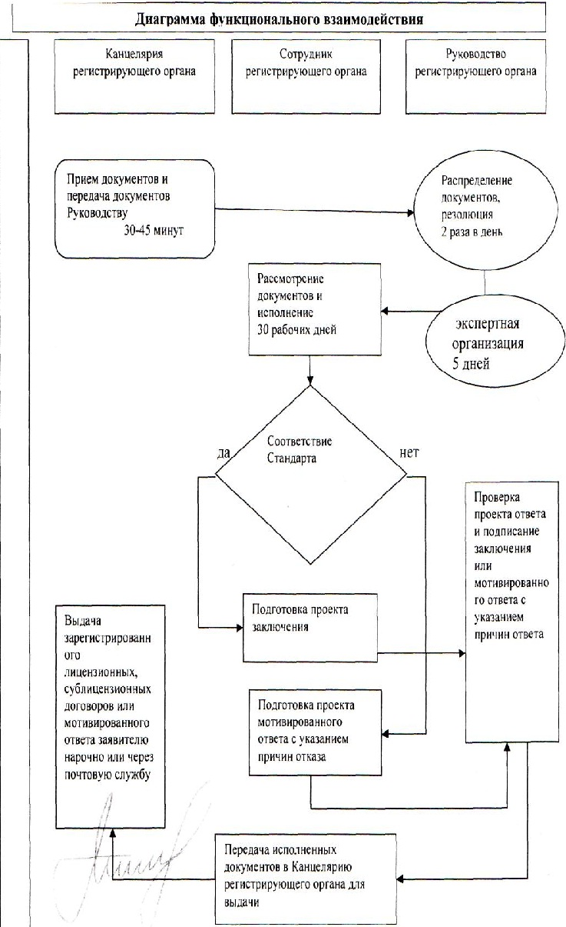
Приложение 5
к приказу Министра юстиции
Республики Казахстан
от 27 июня 2011 года № 239
Регламент государственной услуги
"Государственная регистрация и аттестация патентных поверенных"
1. Общие положения
1. Настоящий Регламент государственной услуги "Государственная регистрация и аттестация патентных поверенных" (далее - Регламент) разработан в соответствии с пунктом 4 статьи 9-1 Закона Республики Казахстан "Об административных процедурах".
2. В настоящем Регламенте используются следующие понятия:
1) уполномоченный орган - Комитет по правам интеллектуальной собственности;
2) заявитель - физическое лицо, претендующее на право занятия деятельностью патентного поверенного;
3) аттестационная комиссия - комиссия создаваемая в уполномоченном органе для проведения аттестации.
3. Государственная услуга предоставляется уполномоченным органом.
4. Форма оказываемой государственной услуги: не автоматизированная.
5. Государственная услуга оказывается на основании пункта 1 статьи 36 Закона Республики Казахстан от 16 июля 1999 года "Патентный закон Республики Казахстан", статьи 46 Закона Республики Казахстан от 26 июля 1999 года "О товарных знаках, знаках обслуживания и наименованиях мест происхождения товаров", статьи 5 Закона Республики Казахстан от 13 июля 1999 года "Об охране селекционных достижений", статьи 15 Закона Республики Казахстан от 29 июня 2001 года "О правовой охране топологий интегральных микросхем", Стандарта государственной услуги "Государственная регистрация и аттестация патентных поверенных" утвержденного постановлением Правительства Республики Казахстан от 26 мая 2011 года № 579 (далее - Стандарт), Правил аттестации и регистрации патентных поверенных в Республике Казахстан и выдачи свидетельства об их регистрации, утвержденных приказом и.о. Министра юстиции Республики Казахстан от 28 июля 2010 года № 223 (далее - Правила).
6. Формой завершения оказываемой государственной услуги является Решение аттестационной комиссии о прохождении квалификационного экзамена на патентного поверенного (далее - Решение) и выдача Свидетельства о регистрации патентного поверенного Республики Казахстан (далее - Свидетельство), выдаваемых на бумажном носителе, либо выдача мотивированного ответа в письменном виде о причинах отказа.
2. Требования к порядку оказания государственной услуги
7. Государственная услуга оказывается уполномоченным органом по адресу: город Астана, район Есиль, улица Орынбор, дом 8, подъезд № 13.
8. Государственная услуга предоставляется: пять дней в неделю, за исключением выходных и праздничных дней, с 9.00 до 18.30 часов, с перерывом на обед с 13.00 до 14.30 часов.
9. Прием осуществляется в порядке очереди. Предварительная запись и ускоренное обслуживание не предусмотрены.
10. Место для заполнения документов оснащено стойкой с перечнем необходимых документов и образцами их заполнения.
Для людей с ограниченными физическими возможностями предусмотрены пандусы и лифты.
11. Полная информация о порядке оказания государственной услуги располагается на интернет-ресурсе регистрирующего органа: www.intellkaz.kz, а также в официальных источниках информации и на стенде, расположенному в помещении уполномоченного органа.
12. Аттестация и регистрация патентного поверенного включает в себя:
1) прием заявлений и документов для прохождения квалификационного экзамена и выдачи свидетельства;
2) распределение в уполномоченном органе поступивших документов;
3) рассмотрение заявления и проверка представленных материалов на соответствие Правил;
4) осуществление аттестационных и регистрационных действий или подготовка мотивированного ответа в письменном виде о причинах отказа;
5) рассмотрение документов аттестационной комиссией, руководством и их подготовка для выдачи решения или свидетельства заявителю;
6) проведение аттестации;
7) выдача решения, свидетельства или мотивированного ответа заявителю.
13. Отказ в приеме документов, поступающих для прохождения квалификационного экзамена или регистрацию, не допускается.
14. Сроки оказания государственной услуги:
1) квалификационный экзамен для получения свидетельства проводится не позднее 3 (трех) месяцев со дня представления заявителем документов, предусмотренных пунктом 11 Стандарта, выдача Свидетельства осуществляется не позднее 30-ти календарных дней с момента подачи заявления о его выдаче;
2) максимально допустимое время ожидания в очереди при сдаче документов - не более 10 минут;
3) максимально допустимое время ожидания в очереди при получении документов - не более 10 минут.
Проверка полноты представленных документов и правильность их оформления осуществляется в течение десяти рабочих дней.
В случае установления факта неполноты документов, уполномоченный орган в указанные сроки дает письменный, подробно мотивированный отказ в рассмотрении.
По заявлению заявителя уполномоченный орган в течение десяти рабочих дней в случае утери свидетельства о государственной регистрации или его порчи производится выдача его дубликата.
15. Приостановление государственной услуги не предусматривается.
Основания для отказа в предоставлении данной государственной услуги, предусмотрены в пункте 16 Стандарта.
При отказе в государственной регистрации уполномоченный орган направляет заявителю письмо с указанием причин отказа.
Материалы, представленные в уполномоченный орган, подлежат возврату в случае не представления недостающих сведений и документов в двухмесячный срок с момента отправления запроса.
16. В канцелярии уполномоченного органа прием заявлений и документов на регистрацию осуществляют пять дней в неделю, за исключением выходных и праздничных дней, с 9.00 до 17.00 часов, с перерывом на обед с 13.00 до 14.30 часов.
3. Описание порядка действий (взаимодействия) в процессе
оказания государственной услуги
17. Для получения государственной услуги заявитель представляет документы, предусмотренные в пункте 11 Стандарта.
18. Для получения государственной услуги документы, предусмотренные в пункте 11 Стандарта, сдаются в канцелярию уполномоченного органа.
Подтверждением сдачи документов, указанных в пункте 11 Стандарта, является копия заявления заявителя со штампом регистрации (входящий номер, дата) канцелярии регистрирующего органа.
Работник Канцелярии уполномоченный органа:
1) принимает документы;
2) выдает заявителю копию заявления с указанием:
номера, даты и времени приема заявления;
фамилии, имени, отчества работника Канцелярии уполномоченного органа, принявшего заявление на оформление документов;
3) передает принятые документы руководству уполномоченного органа;
4) осуществляет выдачу решения и свидетельства или мотивированного письма об отказе заявителю нарочно или через почтовую службу.
19. Государственная услуга оказывается платно по наличному и (или) безналичному расчету.
Государственная пошлина оплачивается по месту регистрации объекта обложения через банковские учреждения Республики Казахстан, которыми выдаются платежные документы подтверждающие размер и дату оплаты, установленной в соответствии с Кодексом Республики Казахстан от 10 декабря 2008 года "О налогах и других обязательных платежах в бюджет (Налоговый Кодекс)".
20. Требования к информационной безопасности:
1) конфиденциальность (защита от несанкционированного получения информации);
2) целостность (защита от несанкционированного изменения информации).
21. Структурно-функциональные единицы (ответственные лица уполномоченных органов, структурные подразделения государственных органов, государственные органы, информационные системы или их подсистемы) (далее - СФЕ), которые участвуют в процессе оказания государственной услуги:
1) работник Канцелярии уполномоченного органа - прием и выдача документов;
2) аттестационная комиссия - рассмотрение заявления и прилагаемых к нему документов, исполнение.
22. Описание действий СФЕ в текстовой табличной форме с описанием последовательности простых действий (процедур, функций, операций) каждой СФЕ с указанием срока выполнения каждого действия представлено в приложении 1 к настоящему Регламенту.
23. Диаграмма функционального взаимодействия, которая отражает взаимосвязь между логической последовательностью действий (в процессе оказания государственной услуги) и СФЕ представлена в приложении 2 к настоящему Регламенту.
Приложение 1
к Регламенту государственной услуги
"Государственная регистрация и аттестация
патентных поверенных"
Таблица 1. Описание действий СФЕ.
1 | № действия  (хода, потока  работ) | 1 | 2 | 3 | 4 | 5 | 6
2 | Наименование  СФЕ | Работник  Канцелярии  уполномо-  ченного  органа | Секретарь  Комиссии | Аттестаци-  онная  комиссия | Секретарь  Комиссии | Руководство  уполномо-  ченного  органа | Работник  Канцелярии  уполномо-  ченного  органа
3 | Наименование  действия  (процесса,  процедуры,  операции) и  их описание | Прием  документов  и передача  документов  секретарю  комиссии | Рассмотре-  ние  заявления и  документов | Проведение  заседания  комиссии по  аттестации,  принятие  решения | По  заявлению о  получении  Свидетель-  ства  подготовка  проектов  Свидетель-  ств | Проверка  проекта  Свидетель-  ства | Прием  исполненных  документов для  выдачи  заявителю
4 | Форма  завершения  (данные,  документ,  организаци-  онно-распо-  рядительное  решение) | выдача  заявителю  копии  заявления с  указанием  номера,  даты и  времени  приема  заявления;  фамилии,  имени,  отчества  работника  Канцелярии  уполномо-  ченного  органа,  принявшего  заявление  и передача  документов  руководству | Проект  протокола  заседания  Комиссии о  допуске к  аттестации | Решение | Проект  Свидетель-  ства | Подпись | Выдача  документов  заявителю  нарочно  или через  почтовую  службу
5 | Сроки  исполнения | 45 минут | 60 дней | 5 рабочих  дней | 30 дней | В течение  дня | 2 дня
6 | Номер  следующего  действия | 2 | 3 | 4 | 5 | 6 | 7
Таблица 2. Варианты использования. Основной процесс.
Основной процесс (ход, поток работ)
Канцелярия уполномоченного  органа | Комиссия
1. Прием документов
2. Проведение заседания комиссии и
принятия решения (оформляется
протоколом)
3. Передача в Канцелярию
уполномоченного органа свидетельства
4. Выдача исполненных
документов заявителю нарочно
или через почтовую службу
Таблица 3. Варианты использования. Альтернативный процесс.
Альтернативный процесс (ход, поток работ)
Канцелярия уполномоченного  органа | Уполномоченный орган
1. Прием документов | 2. Внесение записи в журнал  регистрации заявлений
3. Проведение заседания комиссии и
принятия решения (оформляется
протоколом)
 | 4. Подготовка выписки из протокола
6. Выдача мотивированного ответа  в письменном виде с указанием  причин отказа заявителю нарочно  или через почтовую службу | 5. Передача в Канцелярию  уполномоченного органа  мотивированного ответа в  письменном виде с указанием причин  отказа
Приложение 2
к Регламенту государственной услуги
«Государственная регистрация и
аттестация патентных поверенных»
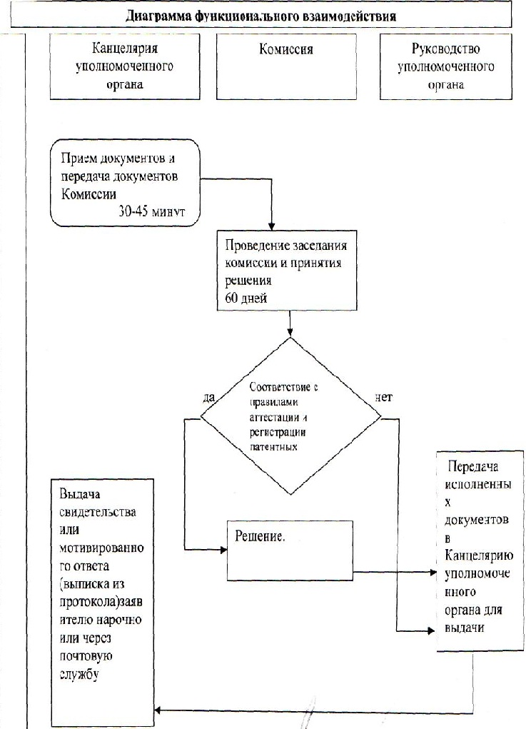
Приложение 6
к приказу Министра юстиции
Республики Казахстан
от 27 июня 2011 года № 239
Регламент государственной услуги
"Выдача справок о сдаче на хранение рукописи, хранение
рукописей неопубликованных произведений"
1. Общие положения
1. Настоящий Регламент государственной услуги "Выдача справок о сдаче на хранение рукописи, хранение рукописей неопубликованных произведений" (далее - Регламент) разработан в соответствии с пунктом 4 статьи 9-1 Закона Республики Казахстан от 27 ноября 2000 года "Об административных процедурах".
2. В настоящем Регламенте используются следующие понятия:
1) уполномоченный орган - Комитет по правам интеллектуальной собственности Министерства юстиции Республики Казахстан;
2) заявитель - автор рукописи неопубликованного произведения, доверенное лицо автора.
3. Государственная услуга предоставляется уполномоченным органом.
4. Форма оказываемой государственной услуги: не автоматизированная.
5. Государственная услуга оказывается на основании пункта 4 статьи 9 Закона Республики Казахстан от 10 июня 1996 года "Об авторском праве и смежных правах", Стандарта государственной услуги "Выдача справок о сдаче на хранение рукописи, хранение рукописей неопубликованных произведений", утвержденного постановлением Правительства Республики Казахстан от 26 мая 2011 года № 579 (далее - Стандарт), Правил сдачи, принятия и хранения рукописей неопубликованных произведений, утвержденных приказом Министра юстиции Республики Казахстан от 14 октября 2010 года № 279, зарегистрированных в Реестре государственной регистрации нормативных правовых актов за № 6592 (далее - Правила).
6. Формой завершения оказываемой государственной услуги является выдача справки о принятии на хранение рукописи, хранение рукописи неопубликованного произведения (далее - Справка), выдаваемой на бумажном носителе, либо выдача мотивированного ответа в письменном виде о причинах отказа.
2. Требования к порядку оказания государственной услуги
7. Государственная услуга оказывается уполномоченным органом по адресу: город Астана, район Есиль, улица Орынбор, дом 8, подъезд № 13, кабинет № 1019.
Государственная услуга предоставляется: пять дней в неделю, за исключением выходных и праздничных дней, с 9.00 до 18.30 часов, с перерывом на обед с 13.00 до 14.30 часов.
Прием осуществляется в порядке очереди. Предварительная запись и ускоренное обслуживание не предусмотрены.
8. Полная информация о порядке оказания государственной услуги располагается на интернет-ресурсе уполномоченного органа: www.intellkaz.kz, а также в официальных источниках информации и на стенде, расположенному в помещении уполномоченного органа.
9. Выдача справок о сдаче на хранение рукописи, хранение рукописей неопубликованных произведений включает в себя:
1) прием заявлений и документов на хранение;
2) распределение в уполномоченном органе поступивших документов;
3) рассмотрение заявления и проверка представленных материалов на соответствие Правилам;
4) осуществление выдачи справки о сдаче на хранение рукописи неопубликованных произведений или подготовка мотивированного ответа в письменном виде о причинах отказа;
5) рассмотрение документов руководством и их подготовка для выдачи заявителю;
6) выдача справки или мотивированного ответа заявителю.
10. Отказ в приеме документов, поступающих на хранение, не допускается.
11. Сроки оказания государственной услуги:
1) государственная услуга с момента представления заявителем документов, предусмотренных пунктом 11 Стандарта, оказывается в течение 10 (десяти) рабочих дней;
2) максимально допустимое время ожидания в очереди при сдаче документов - не более 10 минут;
3) максимально допустимое время ожидания в очереди при получении документов - не более 10 минут.
12. Приостановление выдачи справки о сдаче на хранение рукописи неопубликованных произведений не предусмотрено.
Основания для отказа в предоставлении данной государственной услуги, предусмотрены в пункте 16 Стандарта.
13. В канцелярии уполномоченного органа прием заявлений и документов на регистрацию осуществляют пять дней в неделю, за исключением выходных и праздничных дней, с 9.00 до 17.00 часов, с перерывом на обед с 13.00 до 14.30 часов.
3. Описание порядка действий (взаимодействия) в процессе
оказания государственной услуги
14. Для получения государственной услуги заявитель представляет документы, предусмотренные пунктом 11 Стандарта.
Документы, представляемые на хранение, должны быть прошиты, пронумерованы и скреплены подписью потребителя.
При предоставлении документов через доверенное лицо необходимо дополнительно представить:
доверенность от автора, засвидетельствованную в установленном законодательством порядке;
копию документа, удостоверяющего личность поверенного.
15. Для получения государственной услуги документы, предусмотренные пунктом 11 Стандарта, сдаются в канцелярию уполномоченного органа.
Подтверждением сдачи документов, указанных в пункте 11 Стандарта, является копия заявления заявителя со штампом регистрации (входящий номер, дата) канцелярии уполномоченного органа.
Работник канцелярии уполномоченного органа:
1) принимает документы;
2) выдает заявителю копию заявления с указанием:
номера, даты и времени приема заявления;
фамилии, имени, отчества работника канцелярии уполномоченного органа, принявшего заявление на оформление документов;
3) передает принятые документы руководству уполномоченного органа;
4) осуществляет выдачу справки или мотивированного письма об отказе заявителю нарочно или через почтовую службу.
16. Государственная услуга оказывается бесплатно.
17. Требования к информационной безопасности:
1) конфиденциальность (защита от несанкционированного получения информации);
2) целостность (защита от несанкционированного изменения информации).
18. Структурно-функциональные единицы (ответственные лица уполномоченных органов, структурные подразделения государственных органов, государственные органы, информационные системы или их подсистемы) (далее - СФЕ), которые участвуют в процессе оказания государственной услуги:
1) работник канцелярии уполномоченного органа - прием и выдача документов;
2) сотрудник уполномоченного органа - рассмотрение заявления и исполнение.
19. Описание действий СФЕ в текстовой табличной форме с описанием последовательности простых действий (процедур, функций, операций) каждой СФЕ с указанием срока выполнения каждого действия представлено в приложении 1 к настоящему Регламенту.
20. Диаграмма функционального взаимодействия, которая отражает взаимосвязь между логической последовательностью действий (в процессе оказания государственной услуги) и СФЕ представлена в приложении 2 к настоящему Регламенту.
Приложение 1
к Регламенту государственной услуги
"Выдача справок о сдаче на хранение
рукописи, хранение рукописей
неопубликованных произведений"
Таблица 1. Описание действий СФЕ.
1 | № действия  (хода, потока  работ) | 1 | 2 | 3 | 4 | 5 | 6
2 | Наименование  СФЕ | Работник  Канцелярии  уполномочен-  ного органа | Руководство  уполномо-  ченного  органа | Сотрудник  уполномо-  ченного  органа | Руковод-  ство  уполномо-  ченного  органа | Сотрудник  уполномо-  ченного  органа | Работник  Канцелярии  уполномо-  ченного  органа
3 | Наименование  действия  (процесса,  процедуры,  операции) и  их описание | Прием  документов и  передача  документов  Руководству  уполномочен-  ного органа | Рассмотре-  ние и  распреде-  ление  документов | Рассмотрение  заявления и  исполнение. | Проверка  проекта  ответа | Осуществ-  ление  выдачи  справки,  (внесение  записи в  официаль-  ный  реестр) | Прием  исполненных  документов  для выдачи  заявителю
4 | Форма  завершения  (данные,  документ,  организацион-  но-распоряди-  тельное  решение) | выдача  заявителю  копии  заявления с  указанием  номера, даты  и времени  приема  заявления;  фамилии,  имени, отчества  работника  Канцелярии  уполномочен-  ного органа,  принявшего  заявление и  передача  документов  руководству | Наложение  резолюции | Передача  проекта  справки или  мотивиро-  ванного  отказа  руководству | Виза  руководства | Передача  исполненных  документов  работнику  Канцелярии  уполномо-  ченного  органа | Выдача  документов  заявителю  нарочно  или через  почтовую  службу
5 | Сроки  исполнения | 45 минут | 2 раза в  день | 5 дней | В течение  дня | В течение  дня | 2 дня
6 | Номер  следующего  действия | 2 | 3 | 4 | 5 | 6 | 7
Таблица 2. Варианты использования. Основной процесс.
Основной процесс (ход, поток работ)
Канцелярия уполномоченного  органа | Уполномоченный орган
1. Прием документов | 4. Рассмотрение заявления и  подготовка проекта справки
2. Регистрация документов в  электронной книге учетов  обращений граждан | 5. Передача в Канцелярию  уполномоченного органа исполненных  документов
3. Выдача копии заявления
6. Выдача исполненных
документов заявителю нарочно
или через почтовую службу
Таблица 3. Варианты использования. Альтернативный процесс.
Альтернативный процесс (ход, поток работ)
Канцелярия уполномоченного  органа | Уполномоченный орган
1. Прием документов | 4. Рассмотрение заявления и  подготовка проекта мотивированного  ответа в письменном виде с указанием  причин отказа
2. Регистрация документов в  электронной книге учетов  обращений граждан | 5. Передача в Канцелярию  уполномоченного органа  мотивированного ответа в письменном  виде с указанием причин отказа
3. Выдача копии заявления
6. Выдача мотивированного
ответа в письменном виде с
указанием причин отказа
заявителю нарочно или через
почтовую службу
Приложение 2
к Регламенту государственной услуги
«Выдача справок о сдаче на хранение
рукописи, хранение рукописей
неопубликованных произведений»
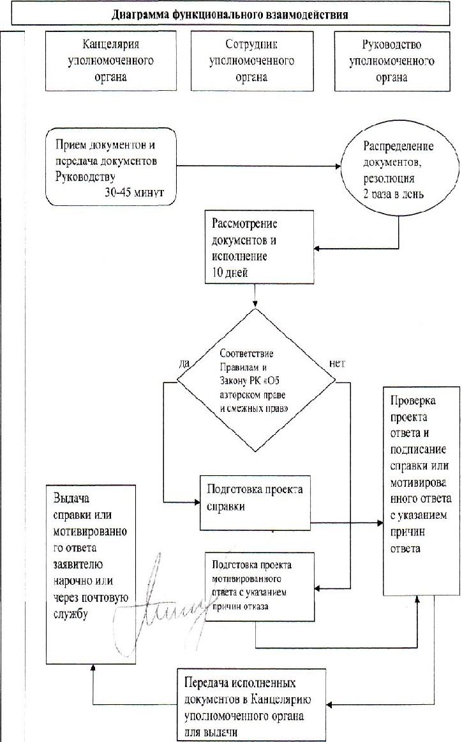
Приложение 7
к приказу Министра юстиции
Республики Казахстан
от 27 июня 2011 года № 239
Регламент государственной услуги
"Аккредитация организаций, управляющих имущественными правами
на коллективной основе"
1. Общие положения
1. Настоящий Регламент государственной услуги "Аккредитация организаций, управляющих имущественными правами на коллективной основе" (далее - Регламент) разработан в соответствии с пунктом 4 статьи 9-1 Закона Республики Казахстан от 27 ноября 2000 года "Об административных процедурах".
2. В настоящем Регламенте используются следующие понятия:
1) уполномоченный орган - Комитет по правам интеллектуальной собственности Министерства юстиции Республики Казахстан;
2) заявитель - организация, управляющая имущественными правами на коллективной основе;
3) Комиссия - комиссии по аккредитации организаций, управляющих имущественными правами на коллективной основе.
3. Государственная услуга предоставляется уполномоченным органом.
4. Форма оказываемой государственной услуги: не автоматизированная.
5. Государственная услуга оказывается на основании статьи 46-1 Закона Республики Казахстан от 10 июня 1996 года "Об авторском праве и смежных правах", Стандарта государственной услуги "Аккредитация организаций, управляющих имущественными правами на коллективной основе", утвержденного постановлением Правительства Республики Казахстан от 26 мая 2011 года № 579 (далее - Стандарт).
6. Формой завершения оказываемой государственной услуги является выдача свидетельства об аккредитации организации, управляющей имущественными правами на коллективной основе (далее - Свидетельство), выдаваемого на бумажном носителе, либо выдача мотивированного ответа в письменном виде о причинах отказа.
2. Требования к порядку оказания государственной услуги
7. Государственная услуга оказывается уполномоченным органом по адресу: город Астана, район Есиль, улица Орынбор, дом 8, подъезд № 13, кабинет № 1019.
Государственная услуга предоставляется: пять дней в неделю, за исключением выходных и праздничных дней, с 9.00 до 18.30 часов, с перерывом на обед с 13.00 до 14.30 часов.
Прием осуществляется в порядке очереди. Предварительная запись и ускоренное обслуживание не предусмотрены.
8. Полная информация о порядке оказания государственной услуги располагается на интернет-ресурсе уполномоченного органа: www.intellkaz.kz, а также в официальных источниках информации и на стенде, расположенному в помещении уполномоченного органа.
9. Аккредитация организаций, управляющих имущественными правами на коллективной основе, включает в себя:
1) размещение информации о дате проведения заседания комиссии по аккредитации;
2) прием заявлений и документов на аккредитацию;
3) занесение записи в журнал регистрации заявлений с присвоением номера и указанием даты приема;
4) рассмотрение заявления и проверка представленных материалов на соответствие Перечню документов, представляемых организацией, управляющей имущественными правами на коллективной основе, для прохождения аккредитации, предусмотренных в пункте 11 Стандарта;
5) проведение заседания комиссии по аккредитации;
6) принятие решения членами комиссии по аккредитации путем заочного голосования;
7) выдача Свидетельства или мотивированного ответа заявителю.
10. Отказ в приеме документов, поступающих на аккредитацию, не допускается.
11. Сроки оказания государственной услуги:
1) государственная услуга с момента представления заявителем необходимых документов, установленных пунктом 11 Стандарта, оказывается в течение 65 (шестьдесят пять) календарных дней.
Информация о дате проведения заседания комиссии по аккредитации размещается уполномоченным органом в периодических печатных изданиях, распространяемых на всей территории Республики Казахстан, и на его интернет-ресурсе не позднее чем за шестьдесят календарных дней до даты проведения заседания комиссии по аккредитации.
По итогам заседания комиссии по аккредитации уполномоченный орган в срок не позднее пяти рабочих дней после даты завершения заседания принимает решение об аккредитации и выдает заявителю свидетельство об аккредитации сроком на пять лет;
2) максимально допустимое время ожидания в очереди при сдаче документов - не более 10 минут;
3) максимально допустимое время ожидания в очереди при получении документов - не более 10 минут.
12. Приостановление выдачи свидетельства не предусмотрено.
Основания для отказа в предоставлении данной государственной услуги предусмотрены в пункте 16 Стандарта.
13. В канцелярии уполномоченного органа прием заявлений и документов на регистрацию осуществляют пять дней в неделю, за исключением выходных и праздничных дней, с 9.00 до 17.00 часов, с перерывом на обед с 13.00 до 14.30 часов.
3. Описание порядка действий (взаимодействия) в процессе
оказания государственной услуги
14. Для государственной регистрации заявитель представляет документы, предусмотренные пунктом 11 Стандарта.
15. Документы, необходимые для получения государственной услуги, сдаются в канцелярию уполномоченного органа.
Подтверждением сдачи документов, указанных в пункте 11 Стандарта, является копия заявления заявителя со штампом регистрации (входящий номер, дата) канцелярии уполномоченного органа.
Работник канцелярии уполномоченного органа:
1) принимает документы;
2) выдает заявителю копию заявления с указанием:
номера, даты и времени приема заявления;
фамилии, имени, отчества работника канцелярии уполномоченного органа, принявшего заявление на оформление документов;
3) передает принятые документы руководству уполномоченного органа;
4) осуществляет выдачу Свидетельства или мотивированного письма об отказе (выписка из протокола) заявителю нарочно или через почтовую службу.
16. Государственная услуга оказывается бесплатно.
17. Требования к информационной безопасности:
1) конфиденциальность (защита от несанкционированного получения информации);
2) целостность (защита от несанкционированного изменения информации).
18. Структурно-функциональные единицы (ответственные лица уполномоченных органов, структурные подразделения государственных органов, государственные органы, информационные системы или их подсистемы) (далее - СФЕ), которые участвуют в процессе оказания государственной услуги:
1) работник канцелярии уполномоченного органа - прием и выдача документов;
2) сотрудник уполномоченного органа - рассмотрение заявления и исполнение.
19. Описание действий СФЕ в текстовой табличной форме с описанием последовательности простых действий (процедур, функций, операций) каждой СФЕ с указанием срока выполнения каждого действия представлено в приложении 1 к настоящему Регламенту.
20. Диаграмма функционального взаимодействия, которая отражает взаимосвязь между логической последовательностью действий (в процессе оказания государственной услуги) и СФЕ смотрите в приложении 2 к настоящему Регламенту.
Приложение 1
к Регламенту государственной услуги
"Аккредитация организаций, управляющих
имущественными правами
на коллективной основе"
Таблица 1. Описание действий СФЕ.
1 | № действия  (хода, потока  работ) | 1 | 2 | 3 | 4 | 5 | 6
2 | Наименование  СФЕ | Работник  Канцелярии  уполномочен-  ного органа | Секретарь  комиссии | Комиссия | Секретарь  комиссии | Руководство  уполномо-  ченного  органа | Работник  Канцелярии  уполномо-  ченного  органа
3 | Наименование  действия  (процесса,  процедуры,  операции) и  их описание | Прием  документов и  передача  документов  секретарю  комиссии | Рассмотре-  ние  заявления и  документов | Проведение  заседания  комиссии  по  аккредита-  ции,  рассмотрение  заявления,  принятие  решения  путем  голосования. | Подготовка  проекта  приказа и  свидетель-  ства или  выписки из  протокола | Проверка  приказа и  свидете-  льства | Прием  исполнен-  ных  докумен-  тов для  выдачи  заявителю
4 | Форма  завершения  (данные,  документ,  организацион-  но-распоряди-  тельное  решение) | выдача  заявителю  копии  заявления с  указанием  номера, даты  и времени  приема  заявления;  фамилии,  имени,  отчества  работника  Канцелярии  уполномочен-  ного органа,  принявшего  заявление | Справка о  соответствии  документов  перечню  представ-  ляемых  документов | Протокол | Проект  приказа и  свидетель-  ства | Подпись | Выдача  документов  заявителю  нарочно  или через  почтовую  службу
5 | Сроки  исполнения | 45 минут | 60 дней | 5 дней | В течение  дня | В течение  дня | 2 дня
6 | Номер  следующего  действия | 2 | 3 | 4 | 5 | 6 | 7
Таблица 2. Варианты использования. Основной процесс.
Основной процесс (ход, поток работ)
Канцелярия уполномоченного  органа | Комиссия
1. Прием документов | 2. Внесение записи в журнал  регистрации заявлений
3. Проведение заседания комиссии и
принятия решения (оформляется
протоколом)
4. Подготовка проекта приказа и
свидетельства
6. Выдача исполненных  документов заявителю нарочно  или через почтовую службу | 5. Передача в Канцелярию  уполномоченного органа свидетельства
Таблица 3. Варианты использования. Альтернативный процесс.
Альтернативный процесс (ход, поток работ)
Канцелярия уполномоченного  органа | Комиссия
1. Прием документов | 2. Внесение записи в журнал  регистрации заявлений
3. Проведение заседания комиссии и
принятия решения (оформляется
протоколом)
 | 4. Подготовка выписки из протокола
6. Выдача мотивированного  ответа в письменном виде с  указанием причин отказа  заявителю нарочно или через  почтовую службу | 5. Передача в Канцелярию  уполномоченного органа  мотивированного ответа в письменном  виде с указанием причин отказа
Приложение 2
к Регламенту государственной услуги
«Аккредитация организаций, управляющих
имущественными правами
на коллективной основе»
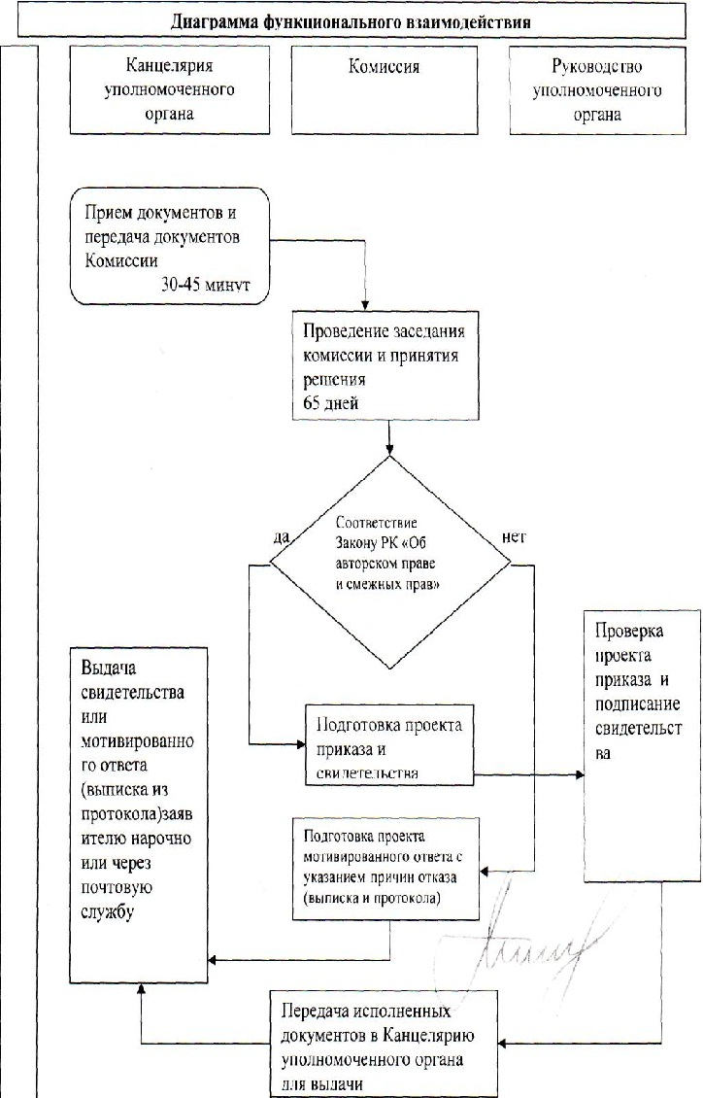

© 2012. РГП на ПХВ «Институт законодательства и правовой информации Республики Казахстан» Министерства юстиции Республики Казахстан

